|  |  |
| --- | --- |
| Proline-film_logo |  |

**При поддержке Фонда развития и поддержки**

**СМИ и российского Фонда кино**

**Представляют**

Победителя 68-го Венецианского кинофестиваля

**ФАУСТ**

*по одноименной трагедии Иоганна Вольфганга фон Гёте*

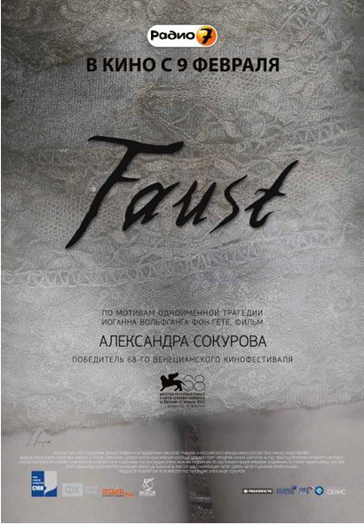

**Драма, 2011 г**., 134 мин.

Производство: Proline Film

|  |  |
| --- | --- |
| Продюсер: | Андрей Сигле |
| Режиссер- постановщик: | Александр Сокуров |
| Автор сценария: | Юрий Арабов |
| Оператор-постановщик: | Бруно Дельбоннель |
| Художник-постановщик: | Елена Жукова |
| Композитор: | Андрей Сигле |
| Актеры: | Йоханнес Цайлер, Антон Адасинский, Изольда Дихаук,  Ханна Шигулла |

**Премьера:**

68-ой Венецианский кинофестиваль - 8 сентября 2011 г.

**Призы и награды**

2012 Награды кинокритики и кинопрессы "Белый слон" в номинациях:

* Лучший фильм 2012 года
* Лучший режиссер - Александр Сокуров
* Лучшая мужская роль второго плана – Антон Адасинский
* Лучший сценарий – Юрий Арабов

2012 Награды национальной кинематографической премии «Ника» в номинациях:

* Лучший фильм 2012 года – кинокомпания Proline Film, режиссер - Александр Сокуров, продюсер – Андрей Сигле
* Лучший режиссер – Александр Сокуров
* Лучший сценарий – Юрий Арабов
* Лучшая мужская роль – Антон Адасинский

2011 Золотой лев на 68-м Венецианском фестивале

2011 Future Film Festival Digital Award

2011 Главный приз 5го фестиваля российского кино "Спутник над Польшей"

**О ФИЛЬМЕ**

*Слоняясь без пути пустынным краем,*

*Ты затеряешься в дали пустой.*

*Достаточно ль знаком ты с пустотой?*

*Фауст. Иоганн Вольфганг фон Гете*

*(II часть, Акт I)*

«Фауст» - последняя часть кинотетралогии Александра Сокурова о природе власти. Центральные персонажи первых трех картин - реальные исторические лица: Адольф Гитлер («Молох», 1999), Владимир Ленин («Телец», 2000) и японский император Хирохито («Солнце», 2005). Символический образ Фауста завершает ряд великих «игроков», проигравших свои главные жизненные «партии».

В этой портретной галерее Фауст как будто не уместен. Почти «музейный» литературный герой в обрамлении незатейливого сюжета. Что общего у него с этими реальными фигурами, вознесенными на вершины власти? Любовь к словам, в которые так верится легко, и патологическая житейская несчастливость. Зло – воспроизводимо, и у него есть своя литературная формула, выведенная Гете: «Несчастливые люди опасны».

«Фауст» Сокурова – не экранизация гетевской трагедии в обычном смысле. Это прочтение того, что осталось между строк. Какого цвета мир, из которого выходят масштабные идеи? И как он пахнет? В мире Фауста – душно. Глобальные замыслы рождаются в тесном пространстве, где мечется Фауст Сокурова: мыслитель, рупор идей, транслятор слов, прожектер, мечтатель. Анонимный человек, подгоняемый простыми инстинктами: голодом, алчностью, похотью. Несчастливое, затравленное существо, бросающее вызов гетевскому Фаусту. К чему останавливать мгновение, если можно идти дальше? Дальше и дальше. Идти, не замечая: время стоит. Проходите вы.

**ИСТОРИЯ СЪЕМОК**

«Фауст» является завершающей частью огромного многолетнего труда русских кинематографистов с участием коллег из Японии, Германии, США, Италии, Франции, Англии.

Созданное кинопроизведение основано на фундаментальной культурной традиции, связанной с творчеством Гете. Авторы фильма стремились к воссозданию на экране уникальной атмосферы жизни людей.

Сюжетной основой является первая часть поэтической драмы Гете, где повествование, в основном, строится на любовной линии Фауст-Маргарита. Выдающиеся мастера Елена Жукова (художник-постановщик) и Лидия Крюкова (художник по костюмам) работали с режиссером над подробным историческим исследованием для воссоздания картины эпохи, соответствующей времени написания произведения. Досконально изучался европейский костюм того времени, архитектура городов, предметы, окружавшие людей в повседневной жизни.

Литературным консультантом фильма является историк литературы, специалист по русско-немецким культурным связям, профессиональный переводчик художественной литературы, ведущий научный сотрудник Института Русской литературы (Пушкинский Дом) Академии наук РФ Марина Коренева.

Съемки фильма проходили в Чехии, Исландии, России в 2009 году.

Экранное воплощение идей шедевра Гете с момента зарождения кинематографа было чрезвычайно привлекательной, но и крайне сложной задачей. Можно с уверенностью сказать, что съемочная группа Александра Сокурова, опираясь на опыт создания сложно-постановочных фильмов, получивших мировое признание – таких как «Русский ковчег», «Солнце» и других, - в состоянии осуществить самые уникальные идеи.

**В КРИВОМ ЗЕРКАЛЕ РОМАНТИЗМА**

Александр Сокуров переносит «Фауста» в декорации мещанской, бюргерской Германии первой трети XIX века - в гетевскую и постгетевскую эпоху, уже знакомую со всеми болезнями века нынешнего. Камера плывет над сумеречной панорамой в духе живописного полотна Альтдорфера «Битва Александра», а затем ныряет в душные переулочки немецкого городка -- мир Карла Шпицвега и гофманианы, отдирающий от себя романтическую маску как пораженную болезнью кожу. В этом царстве тугого кошелька и форсированной мечты Фауст изживает последние иллюзии под началом ростовщика – Мефистофеля. Усвоив уроки своего демонического двойника, он избавляется от благородных сомнений и вместе с ними – от угрызений совести. Протагонисты меняются местами: свет и тьма – не более чем отражения друг друга».

Михаил Ямпольский - историк и теоретик искусства и культуры,

философ, киновед и филолог.

**СДЕЛКА**

«Фауста Гете к союзу с чертом толкает неутолимая страсть к познанию. В фильме Сокурова договор возникает словно бы не только помимо воли главного героя, но и вообще без чьего-либо участия, зарождаясь в самом отравленном воздухе этого глубоко нездорового мира. Мефистофель не охотится за Фаустом – душа того, видно, не представляет большой ценности, и дух отрицания тоже не очень-то нужен этому не слишком истерзанному думами и трудами плечистому профессору».

*Олег Ковалов* -сценарист, киновед, режиссёр, историк кино, актёр.

Автор публикаций в журналах: «Советский экран», «Искусство кино», «Киноведческие записки», «Мнения» и других.

*«Патологоанатом Фауст со страстью мясника разделывает труп с целью найти невидимое и неосязаемое – человеческую душу, но видит лишь потроха, сердце, селезенку и поникшие половые органы. Искомое не найдено. А раз нет души, то и договор с чертом бессмыслен. Сделка в современную эпоху кажется актом прежде всего комическим -- инсценировкой передачи ростовщику несуществующего капитала. Единственный, кто еще верит в существование души, - это бедняга Мефистофель, в то время как Фауста, расписывающегося под договором собственной кровью, больше интересуют грамматические ошибки, которые допустил в документе наивный душеприказчик».* Михаил Ямпольский

**ФАУСТ**

«Битва между Богом и Чертом списана в архаику: автору «Фауста» понятно, что добра и зла, борющихся за человека вне человека, не существует. В этой драме сознания все персонажи – не что иное, как проекции Фауста, режиссера одноактной трагедии. Бог отошел от дел, со скорбным бесчувствием наградив человека дерзостью и одиночеством. Меланхолик, который никак не может выбрать между благом и свободой, превращается в беспринципного энтузиаста — мускул своеволия. Фауст Сокурова переживает кризис всего фаустовского по Гете».

Михаил Ямпольский

«Пышущая здоровьем, замечательно полноценная биологическая особь — человекообразный гомункул, та агрессивная пустота, что страшнее любого злодейства, — ничем и ничуть не терзаясь, спешит к новым горизонтам и новым подвигам на благо всего прогрессивного человечества».

Олег Ковалов

«Генрих Гейне считал Фауста и Мефистофеля парными персонажами, которые являются воплощением разделенного единства. Сам черт не разберет, кто из этих двоих депрессивный провокатор, а кто вдохновенный пошляк. Напряженный, ядовитый взгляд ростовщика смягчает выражение грустной меланхолии – в глазах Фауста проскальзывает что-то поистине демоническое. Обмен взглядами происходит в сцене договора: в этот момент Фауст, решившийся на преступление ради минутного удовольствия, выходит за рамки этики и становится…Мефистофелем. Черту же, с прыткостью современного психоаналитика толковавшему комплексы интеллектуала, самому теперь требуется наставник и утешитель». Михаил Ямпольский

**СОЗДАТЕЛИ ФИЛЬМА И АКТЕРСКИЙ СОСТАВ**

"Фауст" — самый амбициозный из проектов, связанных с литературой, и это, разумеется, не буквальная экранизация, а "прочтение между строк", причем прочтение на родном Гете немецком языке.

Сценарий Юрия Арабова включает в себя массив остроумных отточенных диалогов, льющихся с экрана подобно горному водопаду. Они вызвали живую реакцию и уместный смех в зале, но нисколько не забили мощное изобразительное решение — монохромное, с вкраплениями художественного цвета, с пейзажами, словно проросшими из живописи немецких романтиков, и женскими и мужскими портретами в стиле Дюрера, Кранаха и Рембрандта.

Снимал кино оператор Брюно Дельбоннель, известный по фильмам "Амели" и "Гарри Потттер и Принц-полукровка" и ныне работающий с Тимом Бертоном. Сокуров всегда любил экстравагантные костюмы и сложный грим (вспомним его "Скорбное бесчувствие" и "Тельца"), но здесь, работая с реально большим бюджетом, он впервые использовал спецэффекты в почти голливудском смысле, например, в сцене с выращенным в колбе гомункулусом. Однако режиссер не соблазнился возможностью пригласить звезд: лица в кадре, за исключением снявшейся в эпизоде Ханны Шигуллы, международной публике неизвестны. Все эти лица очень немецкие, за исключением одного: дьявол не имеет национальности, и Мефистофеля-ростовщика с носом, хвостиком и без половых признаков играет Антон Адасинский. Это не столько дьявол во плоти, сколько образ низменного бытового зла.

**АЛЕКСАНДР СОКУРОВ. РЕЖИССЕР**

[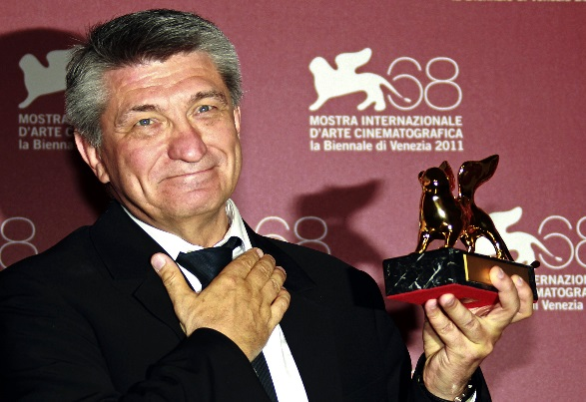](http://www.viet.rfi.fr/sites/images.rfi.fr/files/aef_image/2011-09-10T191323Z_406221841_GM1E79B094E01_RTRMADP_3_FILM-VENICE.JPG)Режиссер, сценарист, кинооператор. Родился в России в 1951 году.

В возрасте 19 лет сделал свою первую телевизионную передачу. В 1975-79 годах учился на режиссерском факультете ВГИКа (Москва). Снятый во время обучения дебютный игровой фильм Сокурова «Одинокий голос человека» был высоко оценен Андреем Тарковским и позднее получил множество наград. В 1980 году режиссер начал работать на киностудии Ленфильм, одновременно тесно сотрудничая с Ленинградской студией документальных фильмов.   
Народный артист России (2004). Лауреат множества фестивальных наград и государственных премий. Среди них: призы ФИПРЕССИ, Премия Тарковского, Российская государственная премия (1997, 2001), Премия Свободы (учредитель – Анджей Вайда), Премия Ватикана «Третье тысячелетие» (1998).   
Европейская киноакадемия внесла Александра Сокурова в список «100 важнейших режиссеров мирового кино».

**АНДРЕЙ СИГЛЕ. ПРОДЮСЕР, КОМПОЗИТОР**

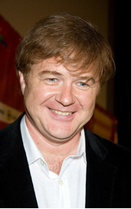 «В картине есть отзвуки многих музыкальных источников, некое напоминание о Вагнере, Бахе, Чайковском. Это не заимствование, это воспроизведение стилистических особенностей. Там есть и фуга Баха, и произведения, по стилю напоминающие Брамса, безусловно, присутствует Вагнер с его мелодией, не имеющей ни начала, ни конца. Так появилась, например, тема Маргариты - мне нужно было создать вот такое вязкое, бесконечное движение вперед. Есть переработанные немецкие песни XVI и XIX веков. Это тоже традиция: народные мелодии использовал и Чайковский…

И знаете, чем дальше я погружался в глубь времен, тем больше сближались немецкая и русская песенные культуры». (из интервью «Российской газете» №5584, от 19.09.2011 г.)

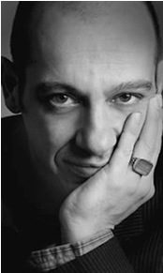**БРЮНО ДЕЛЬБОННЕЛЬ. ОПЕРАТОР-ПОСТАНОВЩИК**

Оператор-постановщик. Родился в 1957 году в Нанси. В десятилетнем возрасте переехал с родителями в Париж. Увлёкся фотографией. Учился в частной киношколе. В 1975 начал снимать короткометражные и анимационные ленты, получив поддержку известного оператора Анри Алькана. Закончил философский факультет Сорбонны и Высшую школу кинематографических исследований (ESEC, 1978).

Обладатель Европейской кинопремии за лучшую операторскую работу («Амели», 2001), премии «Сезар» («Долгая помолвка», 2004) и награды Американской ассоциации операторов за выдающуюся операторскую работу в фильме «Долгая помолвка». В 2007 получил приз «Серебряная лягушка» на кинофестивале в Лодзи («Через Вселенную»). Трижды номинировался на премию «Оскар».

**ЮРИЙ АРАБОВ – АВТОР СЦЕНАРИЯ**

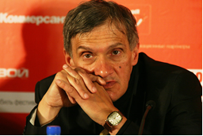Кинодраматург, писатель, поэт. Родился в Москве в 1954 году. В 1980 году окончил ВГИК (мастерская Н. Фигуровского и Е. Дикого). Его дебютной работой в кино стал «Одинокий голос человека» (реж. Александр Сокуров, 1978, выпущен в 1987). Обладатель приза за лучший сценарий Каннского кинофестиваля («Молох», 1999). Один из основателей Поэтического клуба Москвы (1986). Называет себя поэтом «мета-метафористом». Обладатель премии Пастернака (2005). С 1992 года возглавляет сценарную кафедру ВГИКа. Автор сценариев множества художественных фильмов и сериалов.

«Картина о том, что современный человек существует в разорванных связях с метафизикой, не верит ни в Бога, ни в дьявола. И функции дьявола переносятся на самого человека». (Из интервью «Российской газете», №5428 от 14.03.2011 г.)

**ОБ АКТЕРАХ:**

**ЙОХАННЕС ЦАЙЛЕР - ФАУСТ**

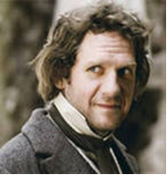Родился 29 апреля 1970 года в Восточной Штирии (Австрия). Изучал литературу и историю в университете Граца, посещал престижную театральную школу в Вене. Известный австрийский театральный актер. Среди его киноработ: «Реванш», «Фауст», а также эпизодические роль в телефильмах.

**АНТОН АДАСИНСКИЙ – РОСТОВЩИК**

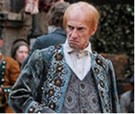Актер, режиссер, основатель театра «Дерево». Родился 15 апреля 1959 года в Ленинграде. Среди его режиссерских работ спектакли: «Суицид», «Отражение», «Однажды», «Всадник», «Красная зона» и другие. Лауреат многочисленных международных театральных премий, среди которых премия академии искусств Берлина, награда Эдинбургского фестиваля «Задворки», приз жюри 18-го Международного фестиваля современной пантомимы во Франции, гран-при Международного фестиваль передвижных театров в Германии и многие другие. В 2000-м году Мексиканская ассоциация театральных критиков признала «Дерево» лучшим иностранным театром года. Роли в кино: «Уникум», «Ради нескольких строчек», «Рок», «Юг».

«Сокуров увидел Мефистофеля в Ростовщике, в котором закодировал взаимоотношения людей и вещей, людей и собственности, обмен вещей на жизнь, обмен ценностей на ценности. Поэтому, кстати, Сокуров действие перенес в ХIХ век - чтобы история Фауста была ближе нам.

Самое же удивительное было то, каким Сокуров увидел этого Ростовщика. Неподвижным, огромным, похожим на студень. От меня в нем не осталось ничего: ни в лице, ни в фигуре, ни в костюме. То, чем я занимался двадцать пять лет, Александру Николаевичу не понадобилось вовсе. Более того, он запрещал мне танцевать, даже по ночам в гостиничном номере, чтобы никакой физики не проявлялось на экране. "Просто надевай костюм и в нем тихо живи", - говорил он мне. Но я не могу не заниматься. Поэтому тайно, ночью, убегал танцевать».

(Из интервью «Российской газете», №5428 от 14.03.2011 г)

**ИЗОЛЬДА ДИХАУК – МАРГАРИТА**

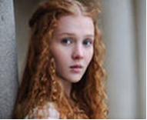Немецкая актриса русского происхождения. Родилась 4 февраля 1993 года в Сургуте. В 2002 году переехала в Берлин и вскоре стала посещать театральную школу «Новое поколение». Дебютной картиной стала короткометражка Аники Вангард «Gimmy your shoes» (2004). Далее последовали такие работы как «Тайна моей сестры», «Всё, что верно», «Поздняя месть», «Борджия» и другие.

«Безусловно, это выдающийся проект, но мне нравится и сама история. Я прочитала роман в 13 лет, с тех самых пор мечтала сыграть Маргариту в театре или в кино. Совсем не ожидала, что моя мечта так быстро осуществится». Для режиссёра Ивана Болотникова «Хармс» - это дебютная работа в игровом кино.

**Сокуров Александр Николаевич**

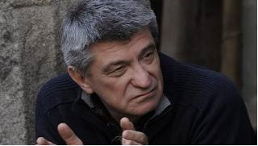**Режиссер-постановщик**

Александр Николаевич Сокуров родился в 1951 году. В 1974 году окончил исторический факультет Горьковского государственного университета, в 1979 – режиссерский факультет ВГИКа. С 1980 года - режиссер киностудии «Ленфильм».

Более тридцати лет Александр Николаевич работает на благо российской культуры и укрепления культурных связей России с другими государствами. Его многогранный талант и выдающиеся киноработы по достоинству оценены во всем мире, доказательством тому служат ежегодные ретроспективы его фильмов и многочисленные международные награды и премии: приз FIPRESCI от Каннского фестиваля, премия Ватикана — «Третье тысячелетие», «Премия Свободы», учрежденная Анджеем Вайдой, премия «Time For Peace Film and Music Awards”, премия имени Робера Брессона «За духовные искания в кино» и многие другие. Талант Сокурова также высоко ценится и российским зрителем, ему была присуждена премия имени Тарковского, всероссийская премия "Хранители наследия" и другие. Он - дважды лауреат Государственной Премии России (1997, 2001), Заслуженный деятель искусств РФ (1997), Народный артист России (2004).

За годы творчества Александр Сокуров создал немалое количество фильмов, ставших классикой российского кино и вошедших в золотую коллекцию мирового кинематографа, среди них есть как игровые, так и документальные картины, горячо встреченные зрителями и кинокритиками: «Молох», «Телец», «Солнце», «Русский ковчег», «Отец и сын», «Александра», «Блокадная книга», «Фауст» и другие.

**Избранная фильмография:**

2011 Фауст

2007 Александра

2004 Солнце

2003 Отец и сын

2002 Русский ковчег

2000 Телец

1999 Молох

1996 Мать и сын

1993 Тихие страницы

1992 Камень

1990 Круг второй

1989 Спаси и сохрани

1988 Дни затмения

1987 Скорбное бесчувствие

**АНДРЕЙ СИГЛЕ**

**Генеральный продюсер**

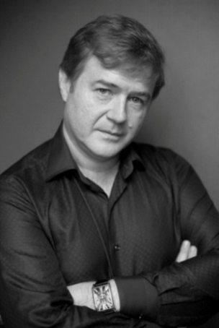Продюсер и композитор. Родился 15 мая 1964 года. Образование: Консерватория им. Римского-Корсакова и Королевская Академия музыки в Гетеборге. Автор музыки более чем к 40 фильмам.

В 2004 году основал кинокомпанию ProlineFilm, основной задачей которой стала поддержка российского авторского кинематографа и реализация совместных международных проектов, в их числе: «Солнце», «Александра» и «Фауст» Александра Сокурова, «Гадкие лебеди» Константина Лопушанского, «Серко» ЖоеляФаржа.

В 2002 году совместно с Дмитрием Светозаровым основал киностудию «АСДС», которая занимается реализацией кино-, теле- и музыкальных проектов для ведущих телеканалов России («Танцор», «Три цвета любви», «Вепрь», «Фаворский», «Преступление и наказание», «Любовь без правил» и другие).

Творчество Андрея Сигле неоднократно было отмечено призами российских и зарубежных фестивалей. Участник международных кинофорумов (Канны, Берлин, Венеция).

Член Европейской Киноакадемии (EFA) и Европейского клуба продюсеров (ECP).

2013 Лауреат «Ники»

2012, 2005 Лауреат премии «Белый слон»

2011 Обладатель Венецианского «Золотого льва» за фильм А.Сокурова «Фауст»

2008 Лауреат премии Time for peace film and music awards

2008, 2007 Лауреат Правительственной премии Санкт-Петербурга

2006 Заслуженный деятель искусств Российской Федерации

2006, 2005 Лауреат «Кинотавра»

**Избранная фильмография (в качестве продюсера):**

2015 Арвентур (реж.И. Евтеева)

2013 Роль (реж.К.Лопушанский)

2011 Фауст (реж.А.Сокуров)

2010 Пропавший без вести (реж.А. Фенченко)

2007 Преступление и наказание (реж.Д.Светозаров)

2007 Александра (реж.А.Сокуров)

2006 Гадкие лебеди (реж.К.Лопушанский)

2006 Серко (реж.Ж.Фарж)

2004 Солнце (реж.А.Сокуров)

**ПРОИЗВОДСТВО**

**Киностудия Proline Film**



Основана кинокомпозитором и продюсером Андреем Сигле в 2004 году.

Специализируется на производстве авторских проектов.

Работает с лучшими российскими режиссерами: Александром Сокуровым, Константином Лопушанским, Сергеем Овчаровым, Ириной Евтеевой, Алиной Рудницкой, Иваном Болотниковым. Фильмы студии – участники и лауреаты многих кинофестивалей, включая Каннский, Берлинский, Шанхайский, Венецианский и Московский.

Студия сотрудничает со многими независимыми европейскими продюсерами, крупнейшими фондами, киностудиями и телевизионными каналами, среди которых Eurimages, LeCanal+, Франция, Downtown Pictures Италия, Mact Productions, Франция, Rezo Films, Франция, Barrandov (Чехия), Sagafilm, Исландия, Generator Post, Illume, Финляндия.



По вопросам приобретения лицензии на использование Произведения обращаться в отдел продаж:

sales@prolinefilm.ru

+79119333978 Пан Елена

https://www.youtube.com/watch?v=WhB0-4Vucwo

http://prolinefilm.ru/

https://www.facebook.com/ProlineFilmStudio